Государственное предприятие
Научно-производственный комплекс газотурбостроения «Зоря»-«Машпроект»
ЦЕНТР НАУЧНО - ИССЛЕДОВАТЕЛЬСКИХ И ОПЫТНО -
КОНСТРУКТОРСКИХ РАБОТ «МАШПРОЕКТ»
Научно–исследовательское отделение

УТВЕРЖДАЮ
Зам. генерального директора НПК –
генеральный конструктор
ГП НПКГ «Зоря-Машпроект»
______________Г. И. Литвинов
«_____»_____________ 2016 г.

ПОВЫШЕНИЕ НАДЕЖНОСТИ

РЕЗУЛЬТАТЫ ИСПЫТАНИЙ ПО ОТРАБОТКЕ ТЕХНОЛОГИИ
ИЗГОТОВЛЕНИЯ И ПРИМЕНЕНИЯ ВЫСОКОТЕМПЕРАТУРНОГО ЦЕМЕНТА ВЦ-4 И ЕГО ОПЫТНЫХ АНАЛОГОВ В ПОТОКЕ
ПРОДУКТОВ СГОРАНИЯ ПРИ ВЫСОКИХ ТЕМПЕРАТУРАХ

Технический отчёт

ОТ ЖАКИ.103.0552-2016

Зам. генерального конструктора
по новой технике С. Б. Кулишов

Главный конструктор проектов базовых
ГТД и ГТУ морского применения А. Б. Михайлов

Начальник КО В. Н. Чобенко

Начальник НИО С. А. Кругляк

2016

ИСПОЛНИТЕЛИ

Начальник КНИЛ-2 С. Д. Жихарев
2016.___.___.

Начальник НИЛ-6 В. В. Савушкин
2016.___.___.

Ведущий инженер-химик - В. Н. Каминский
руководитель группы химмотологии КНИЛ-2 2016.___.___.

Ведущий инженер-исследователь
Руководитель НИГ НИЛ-6 В. В. Андреев
2016.___.___.

Инженер-исследователь II категории НИЛ-6 В. В. Дубчак
2016.___.___.

Инженер-исследователь НИЛ-6 А. С. Глухов
2016.___.___.

Нормоконтроль Н. В. Филимоненко
2016.___.___.

РЕФЕРАТ

Технический отчет о научно - исследовательских работах (НИР): 28с., 2 таблицы, 6 рисунков, 4 источника, 3 приложения.
Объект исследований: высокотемпературный цемент (ВЦ) ВЦ-4 и его опытные аналоги, применяемый при препарировании деталей и узлов газотурбинных двигателей (ГТД) высокотемпературными тензорезисторными преобразователями (ВТР).
Цель исследований: определение состава ВЦ, обеспечивающего надежность крепления и работоспособности ВТР в потоке горячих продуктов сгорания.
Метод исследований: сравнительный анализ визуального состояния целостности ВЦ-4 и его опытных аналогов, а также работоспособности ВТР, установленных на пяти опытных образцах в процессе поэтапного выполнения 10306.ВЦ.001 ПМ, 10306.ВЦ.001-01 ПМ, 10306.ВЦ.001-02 ПМ.
В результате проведенных исследований выполнен сравнительный анализ примененных ВЦ, определены преимущества и недостатки каждого из составов, а также пересмотрен технологический процесс (предложены изменения) изготовления и нанесения ВЦ при выполнении постановки ВТР на опытные образцы.
СОДЕРЖАНИЕ

Перечень условных обозначений и сокращений 5
Введение 6
1 Объект и методика исследований 8
2 Результаты исследований 11
Выводы и рекомендации 15
Перечень ссылок 17
Приложение А 18
Приложение Б 21
Приложение В 25

Перечень условных обозначений и сокращений

ВТР | - высокотемпературный тензорезисторный преобразователь;
ВЦ | - высокотемпературный цемент;
ГТД | - газотурбинный двигатель;
ИМТК | - измеритель максимальной температуры кристаллический;
КНИЛ-2 | - комплексная научно-исследовательская лаборатория процессов горения и теплообмена, химмотологии нефтепродуктов и продуктов сгорания;
НИЛ-6 | - научно-исследовательская лаборатория натурных испытаний;
НИО | - научно-исследовательское отделение;
ТЗ | - техническое задание;
ХАИ | - харьковский авиационный институт.

Введение

Для определения динамических напряжений в узлах и деталях ГТД специалистами научно-исследовательской лаборатории натурных испытаний (НИЛ-6) научно-исследовательского отделения (НИО) в качестве первичных преобразователей применяются тензорезисторные преобразователи.
При испытаниях деталей и узлов ГТД, работающих в условиях высокотемпературной среды, для определения динамических напряжений используют ВТР.
Процесс определения динамических напряжений в узлах и деталях ГТД называют – тензометрирование.
При постановке ВТР на испытуемые детали и узлы, согласно 103.06.25200.013 ТИ [1] применяют ВЦ, изготовляемый специалистами комплексной научно-исследовательской лаборатории процессов горения и теплообмена, химмотологии нефтепродуктов и продуктов сгорания (КНИЛ-2) НИО согласно 10302.25255.032 ТИ [2].
Анализ результатов тензометрирования РЛ ТВД и дефектации материальной части стенда ТКВД М80, после проведения испытаний в цехе 100 во II квартале 2016 года, показали ненадежность фиксации ВТР на поверхности РЛ и сохранения целостности ВТР в неоднородной среде высоких температур.
Вследствие выявленных недостатков в процессе подготовки к проведению измерений динамических напряжений деталей и узлов ГТД, работающих в условиях высокотемпературной неоднородной среды, было принято решение о доработке технологии изготовления ВЦ и процесса препарирования указанных узлов и деталей.
Используя наработки харьковского авиационного института (ХАИ) [3] и сравнивая химический состав ВЦ: ВЦ-4 и Ц-165 [4] (цемент, применяемый до разработки ВЦ-4), специалистами КНИЛ-2 было предложено доработать состав ВЦ-4 путем:
- увеличения количества жидкой фазы в структуре ВЦ;
- приведения содержания SiO₂ в составе ВЦ-4 к равному с цементом Ц-165.
Также специалистами КНИЛ-2 НИО предложено воспроизвести и испытать состав ВЦ, применяемый согласно [3].
Испытания ВЦ-4 и его опытных аналогов проводились в потоке высокотемпературных продуктов сгорания на испытательном стенде НИО - СИ 005.2.
В настоящем отчете приведены результаты сравнительного анализа составов ВЦ-4 и его опытных аналогов, примененных при препарировании опытных образцов ВТР и испытанных при выдержках и резких сменах температуры в потоке высокотемпературных продуктов сгорания на стенде СИ 005.2, даны рекомендации по внесению изменений в технологический процесс изготовления ВЦ-4 и постановки ВТР.

1 Объект и методика исследований

1.1 Объект исследований: ВЦ-4 и его опытные аналоги, примененные при постановке ВТР на пяти опытных поверхностях (пакета сопловых лопаток ГТД) в процессе выполнения 10306.ВЦ.001 ПМ, 10306.ВЦ.001-01 ПМ и 10306.ВЦ.001-02 ПМ.
Составы опытных образцов ВЦ и ВЦ-4 представлены в таблице 1.
Таблица 1 Составы образцов ВЦ
№  п/п | Наименование  образца | Содержание порошков, % масс. | Соотношение  порошки /связующее | Отличительные особенности
1 | ВЦ-4 | а) MgO_{(силанизированный 1:3)} – 50  б) Al₂O₃ – 9  в) Si₃N₄ + SiC₍₁₂₀₀₎ – 40  г) BN – 1 | 1/0,7 | Без изменений
2 | ВЦ-4(2) | а) MgO(силанизированный 1:3 + BN - 2%) – 51  б) Al₂O₃ – 9  в) Si₃N₄ + SiC₍₁₂₀₀₎ – 40 | 1/0,7 | BN введен на стадии силанизации MgO
3 | ВЦ-4(3) | а) MgO(силанизированный 1:3 + BN - 16%) – 60  б) Al₂O₃ – 10  в) Si₃N₄ + SiC₍₁₂₀₀₎ – 30 | 1/0,9 | Повышенное количество BN введено на стадии силанизации MgO
4 | ВЦ-4(4) | а) MgO(силанизированный 1:3 + SiO2 – 12,3%) – 57  б) Al₂O₃ – 10  в) Si₃N₄ + SiC₍₁₂₀₀₎ – 33 | 1/0,7 | SiO₂ введен на стадии  силанизации MgO
5 | Составы ВЦ-4, ВЦ-4(2), ВЦ-4(3) и ВЦ-4(4) пропитанные алюмофосфатным связующим
6 | ВЦ-4(3.1) | а) MgO_{(силанизированный 1:3)} – 50  б) Al₂O₃ – 10  в) Si₃N₄ + SiC₍₁₂₀₀₎ – 30  г) BN – 10 | 1/1 | Повышенное количество BN введено отдельным компонентом
7 | ВЦ-4(7) | а) MgO_{(силанизированный 1:7)} – 50  б) Al₂O₃ – 9  в) Si₃N₄ + SiC₍₁₂₀₀₎ – 40  г) BN – 1 | 1/1,4 | SiO₂ введен за счет связующего КП-1 на стадии силанизации MgO
8 | ВЦ-4(8) | а) Al₂O₃ – 50  б) Эмаль ЭВК-103 – 49,7  в) CoO – 0,3 | 1/0,7 | Состав наполнителей из диссертации ХАИ, связующее для ВЦ-4

1.2 Приготовление опытных составов ВЦ проводилось согласно [2] с индивидуальными изменениями для каждого опытного состава. Постановка ВТР выполнялась согласно [1] по разработанным схемам препарировки для каждого этапа исследований.
1.3 На І и ІІІ этапах исследования препарирование опытных поверхностей выполнялось сразу после операции «подготовка поверхности» (пескоструивание). Кроме того, при подготовке к ІІІ этапу исследований две из пяти поверхностей не подвергались операции аммиачивания.
1.4 Опытные поверхности, препарированные ВТР, были присоединены к специализированной для проведения исследований кассете стенда СИ 005.2 и подвергнуты воздействию потока продуктов сгорания на ВТР путем выдержки при заданной температуре и температурным перепадам в заданных пределах.
1.5 Определение лучшего опытного образца ВЦ проводилось по трём критериям:
- по технологичности применения ВЦ;
- по обеспечению работоспособности ВТР;
- по физическим свойствам (внешнему виду) ВЦ.
1.6 Технологичность применения ВЦ определялась в процессе различных этапов препарирования опытных поверхностей ВТР, а также при транспортировке испытуемой кассеты и установки ее на испытательный стенд.
1.6.1 На этапе постановки ВТР на опытные поверхности определялась технологичность нанесения ВЦ, а именно:
- образование комков при нанесении;
- густота смеси и степень её текучести (пластичности);
- скорость схватывания (полимеризации);
- вязкость смеси при нанесении смеси кистью (тянется за кистью или нет).
1.6.2 После препарирования поверхностей визуально определялось наличие пузырей, отслоений, размер и количество трещин, появляющихся во время различных манипуляций с испытуемой кассетой.
1.7 При подготовке и проведении каждого этапа исследования велся поэтапный контроль целостности и работоспособности ВТР [1].
1.7.1 Каждая из пяти опытных поверхностей препарировались четырьмя ВТР с применением различных составов ВЦ.
1.7.2 Целостность каждого ВТР определялась с помощью омметра цифрового Щ34 путем измерения величины электрического сопротивления ВТР до и после препарирования опытных поверхностей.
1.7.3 Во время проведения исследований на стенде СИ 005.2 измерения электрического сопротивлений ВТР выполнялось с помощью специализированных измерительных модулей и программного обеспечения «Skernel». При этом оценка работоспособности ВТР велась путем визуального анализа синхронности изменения величин электрического сопротивления ВТР от воздействия изменяемой, во время исследования, температуры потока продуктов сгорания.
1.8 Внешнее состояние (вид) образцов ВЦ оценивалось визуальным осмотром каждой препарированной поверхности и каждого ВТР после окончания каждого из подэтапа исследования, указанных в программах испытаний.

2 Результаты исследований

2.1 ВЦ, приготовленный по рецептуре ХАИ [3], имеет вязкость подобную пчелиному меду. Этот факт не дает возможности наносить ВЦ на поверхность, подобную поверхности лопатки ступени ГТД, способом, применяемым согласно [1].
При разведении ВЦ водой до приемлемой вязкости он высыхает не схватываясь, и не имеет собственной прочности и прочного сцепления с металлом для обеспечения дальнейших технологических операций.
При разбавлении алюмофосфатного связующего связующим для ВЦ-4 происходит их быстрое загустение, ВЦ полностью теряет пластичность и, как следствие, его невозможно наносить на деталь.
В связи с этим состав ВЦ по рецептуре ХАИ оказался не пригоден для процесса его нанесения на деталь и был исключен из исследования до начала работ по постановке ВТР.
В дальнейших исследованиях использовались наполнитель из рецептуры ХАИ в сочетании со связующим для ВЦ-4 (состав ВЦ-4(8)) и алюмосиликатное связующее в качестве пропитки для образцов №№ 1 – 4 (графа 5 таблицы 1).
2.2 В процессе препарировки ВТР в каждом опытном составе определены соотношения наполнителей и связующего (см. таблицу 2) для каждого этапа препарирования в обеспечение выполнения работ согласно [1].
Таблица 2 Соотношения порошки/связующее для опытных составов ВЦ, масс.ч.
Наименование состава ВЦ | ВЦ-4 | ВЦ-4(2) | ВЦ-4(3) | ВЦ-4(4) | ВЦ-4(3.1) | ВЦ-4(7) | ВЦ-4(8)
Первый слой | 1/0,7 | 1/0,7 | 1/0,9 | 1/0,7 | 1/1 | 1/1,4 | 1/0,7
Последующие слои | 1/0,9 | 1/0,9 | 1/1 | 1/0,9 | 1/1,3 | - | 1/1

2.3 При анализе технологических свойств опытных образцов ВЦ было определено:
2.3.1 В процессе выполнения технологических операций [1] согласно критериям указанным в 1.6.1 лучшими по технологичности нанесения были выделены образцы:
- на І этапе №1, №2 и №4;
- на ІІ этапе №1;
- на ІІІ этапе №1.
2.3.2 После выполнения препарирования опытных поверхностей при визуальном осмотре у всех образцов ВЦ пузырей и отслоений не обнаружено.
По технологичности нанесения ВЦ лучшими определены образцы №1, №2 и №4. Не многим уступают образцы №3 и №8. Образец №7 полностью не удовлетворяет требованиям процесса препарирования.
2.4 На І этапе исследования испытывались образцы №№ 1, 2, 3, 4 и 5, при этом процесс препарирования опытных поверхностей был начат не позднее четырех часов после процесса подготовки поверхности (пескоструивание).
2.4.1 Относительно исходного техпроцесса согласно [2] у образцов № 2, №3 и №4 изменена последовательность технологических операций для образования стеклофазы на стадии подготовки компонентов ВЦ, кроме того у образцов №3 и №4 изменен химический состав для увеличения количества стеклофазы. Предполагалось, что это ускорит массообмен между ВЦ и металлом лопатки (улучшит сцепление ВЦ с лопаткой) и вызовет эффект «самозалечивания» трещин в цементе.
2.4.2 Для определения влияния алюмофосфатного связующего на прочность ВЦ и качество сцепления ВЦ с металлом на одной опытной поверхности им были пропитаны образцы составов №№1, 2, 3 и 4 (графа 5 таблицы 1).
2.4.3 Результаты І этапа исследования приведены в Приложении А.
2.4.4 Образцы №2, №3 и №4 не показали существенного улучшения свойств прочности. Это объясняется тем, что стеклофаза, образовавшаяся на стадии подготовки компонентов распределилась в порах порошков и не участвовала в процессах массообмена между ВЦ и металлом лопатки, в том числе, не происходил процесс «самозалечивания» трещин.
2.4.5 ВЦ, пропитанные алюмофосфатным связующим (графа 5 таблицы 1) отслоились от опытной поверхности уже на начальном цикле исследования (600°С). Таким образом, применение алюмофосфатного связующего в среде свыше температуры 600°С не целесообразно. Такой вывод подтверждается результатами работ по отработке технологии препарирования деталей и узлов ГТД датчиками измерителями максимальных температур кристаллическими (ИМТК).
2.4.6 По результатам І этапа исследований образец состава ВЦ №1 (ВЦ-4) более эффективно выдержал весь цикл испытаний. Работоспособность ВТР при различных режимах температурного воздействия следует считать удовлетворительной (см. Приложение А).
2.5 На ІІ этапе исследования испытывались образцы №№1, 6, 7 и 8, при этом процесс препарирования опытных поверхностей был начат через пять дней после процесса подготовки поверхности (пескоструивание).
2.5.1 Образец ВЦ №1 был выбран как лучший после І этапа исследований и по его состоянию оценивалось влияние временного интервала между операциями подготовки опытной поверхности и постановки ВТР.
2.5.2 Образцы ВЦ №6 и №7 не отличаются по химическому составу от образцов ВЦ №3 и №4, однако при изготовлении образца ВЦ №6 использовалась штатная последовательность технологических операций для образования стеклофазы на поверхности зерен порошков, а при изготовлении образца ВЦ №7 количество SiO₂ повышается не в чистом виде, а с помощью химических соединений.
2.5.3 Образец ВЦ №8 был изготовлен из порошков по рецептуре ХАИ [3] с использованием связующего для ВЦ-4 [2].
2.5.4 Результаты ІІ этапа исследований приведены в Приложении Б.
2.5.5 На этапе препарирования первый слой ВЦ образца №7 не имел прочности и осыпался при дальнейших технологических операциях [1]. Поэтому ВЦ №7 был исключен из исследований.
2.5.6 После выполнения первого подэтапа II этапа исследований на отдельных опытных поверхностях наблюдалось отслоение каждого состава цемента.
Такое явление не наблюдалось при выполнении I этапа исследований и свидетельствует об необходимости выполнения операции подготовки поверхности непосредственно перед выполнением операций препарирования.
2.5.7 Работоспособность ВТР при различных режимах температурного воздействия следует считать неудовлетворительной из-за плохой их фиксации на металле опытных поверхностей.
2.5.8 Преимущественное количество оставшихся работоспособными ВТР были приклеены ВЦ состав №1, однако в месте наибольшего нагружения (входная кромка опытной поверхности) работоспособным остался только один ВТР, приклеенный ВЦ состав №8.
2.6 На ІІІ этап исследования, в соответствии с экспресс-анализом результатов измерений на I и II этапах исследования, для дальнейших испытаний были отобраны только образцы ВЦ №1 и №8, что дополнительно позволило испытать составы ВЦ на надежность в местах постановки ВТР на опытных поверхностях с различными тепловой и аэродинамической нагрузками.
2.6.1 Процесс препарирования опытных поверхностей был начат не позднее четырех часов после процесса подготовки поверхности (пескоструивание).
2.6.2 С целью повышения производительности труда и для оценки необходимости выполнения операции аммиачивания в технологическом процессе [1], для двух опытных поверхностей операция аммиачивания ВЦ в процессе препарирования была исключена.
2.6.3 Для приготовления раствора связующего использовалось свежепроизведенное, вновь поступившее на предприятие связующее КП-1.
2.6.4 Результаты ІІІ этапа исследования приведены в Приложении В.
2.6.5 Пять из десяти ВТР, приклеенных составом ВЦ №8 вышли из строя. При этом на поверхности трех ВТР цемент полностью отсутствовал.
Данное явление связано с тем, что состав ВЦ №8 на 50% состоит из фритты эмали ЭВК-103, которая используется на предприятии для эмалирования жаровых труб и обеспечивает хорошее сцепление с металлом только при доведении компонентов эмали до состояния расплава.
Обеспечить состояние расплава компонентов эмали возможно путем выдержки окрашенной поверхности при температуре 1250 °С в течении 5 минут.
Однако особенности технологического процесса препарирования не позволяют выполнить указанное условия без механических повреждений ВТР и его выводных концов.
2.6.6 Во время проведения III этапа исследования, зафиксирован факт выхода из строя ВТР преимущественно при режимных резких переходах с высоких температур на низкие.
2.6.7 Не выполнение операции аммиачивания при постановке ВТР на двух из пяти опытных поверхностей визуально не повлияло на качество приклеивания ВТР.
2.6.8 Все ВТР, приклеенные составом ВЦ №1, выдержали программу исследования III этапа и сохранили свою работоспособность.

Выводы и рекомендации

1. Анализ и оценка технологичности использования составов ВЦ во время выполнения операций согласно [1], а также поэтапный визуальный осмотр состояния составов ВЦ после каждого из этапов исследования, позволил сделать вывод о необходимости использования разного количественного соотношения порошков/связующего для первого и последующих слоев при выполнении операций препарирования.
Точные соотношения для каждого слоя составов ВЦ приведены в таблице 2.
2. Увеличение временного интервала между операциями подготовки поверхности (пескоструивание) и постановки ВТР существенно ухудшают надежность сцепления ВТР с металлом опытных поверхностей.
Максимально допустимым интервалом времени между указанными операциями считать 4 часа.
В случаи не возможности начатия операций по препарированию в течении 4 часов после пескостуивания поверхностей, необходимо повторно выполнять операции по подготовке поверхности.
3. Исключение операции аммиачивания ВЦ из технологического процесса [1] визуально не повлияло на качество приклеивания ВТР, однако для принятия решения об исключении данной операции [1] следует провести дополнительные исследования.
4. При выполнении всех этапов исследования составов ВЦ в потоке горячих продуктов сгорания замечено и подтверждено, что при растрескивании верхнего слоя поверхности ВЦ работоспособность ВТР сохраняется.
5. Во время проведения III этапа исследования, зафиксирован факт выхода из строя ВТР преимущественно при режимных резких переходах с высоких температур на низкие (см. Приложение В). Данное явление следует учитывать при составлении программ испытаний ГТД, путем сокращения количества резких температурных переходов и аварийных остановов.
6. Анализ полученных результатов исследования дает основание считать (см. 1.5 и 2) состав ВЦ №1 (ВЦ-4) наилучшим среди исследованных по указанным программам испытаний.
7. Составы ВЦ отличные от ВЦ-4 (см. таблицу 1) следует считать не удовлетворительными критериям, указанным в 1.5.
8. На основании разработанных рекомендаций необходимо внести соответствующие изменения в [2] с указанием точных соотношений порошки/связующее и [1] с указанием максимально допустимого интервала времени между операциями подготовки поверхности и препарирования ВТР.

Перечень ссылок

1 Изготовление и наклейка высокотемпературных тензорезисторов. Технологическая инструкция 103.06.25200.013 ТИ г. Николаев, НПП «Машпроект», 2001.
2 Приготовление термоцемента для приклеивания высокотемпературных тензорезисторов. Технологическая инструкция 10302.25255.032 ТИ г. Николаев, ЦНИОКР «Машпроект», 2016.
3 Определение вибрационных напряжений в высоконагретых деталях газотурбинных двигателей с использованием высокотемпературных пленочных тензорезисторов. Диссертация на соискание ученой степени кандидата технических наук. УДК 621.45.01:539.4 г. Харьков, НАУ им. Н.Е. Жуковского, 2015.
4 Приготовление жаростойкого цемента для приклеивания высокотемпературных тензорезисторов. Технологическая инструкция 10302.25255.020 ТИ, г. Николаев, ЦНИОКР «Машпроект», 2001.

Приложение А

Результаты I этапа исследований
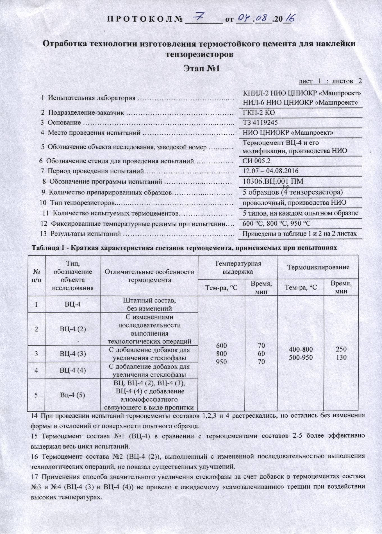
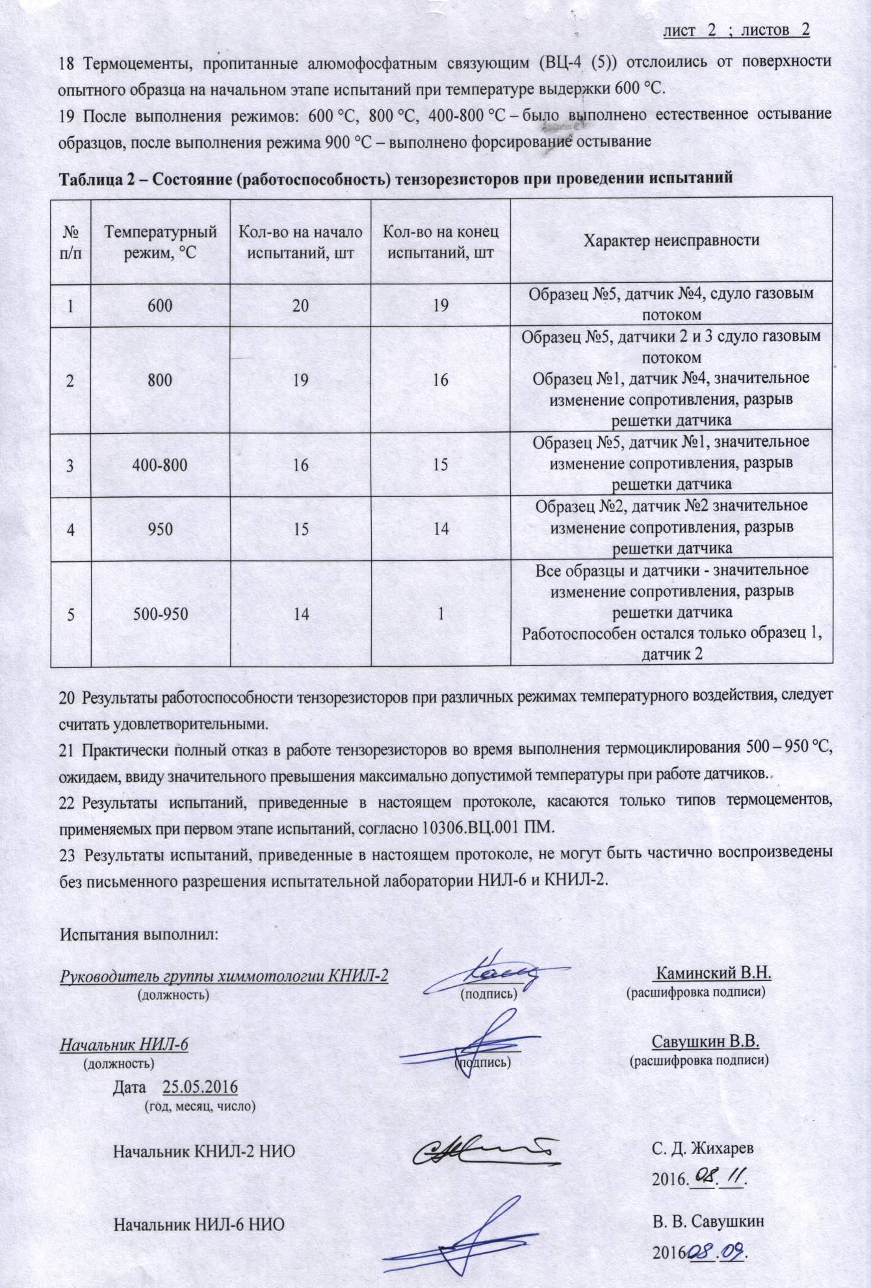

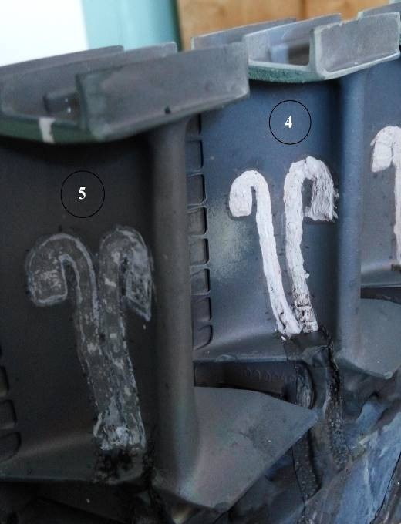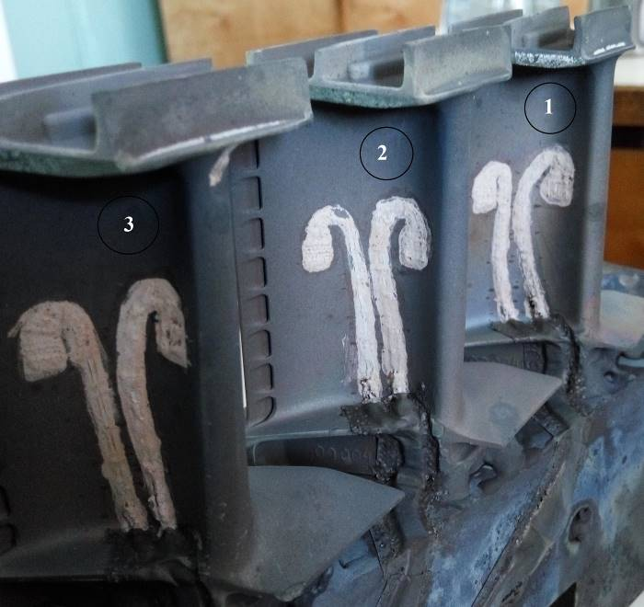

Рисунок А1 Состояние (вид) ВТР, расположенных на корыте опытных поверхностей, после І этапа исследований

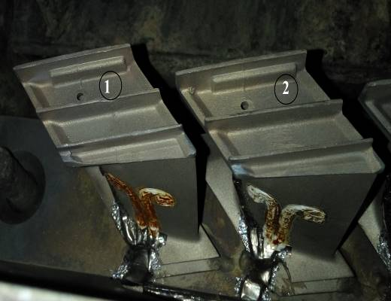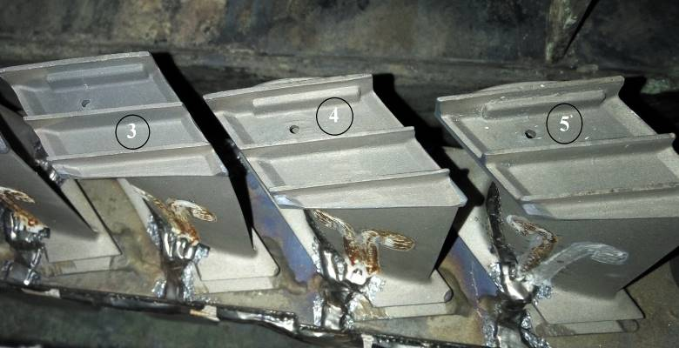

Рисунок А2 Состояние (вид) ВТР, расположенных на спинке опытных
поверхностей, после І этапа исследований.

Приложение Б

Результаты II этапа исследований
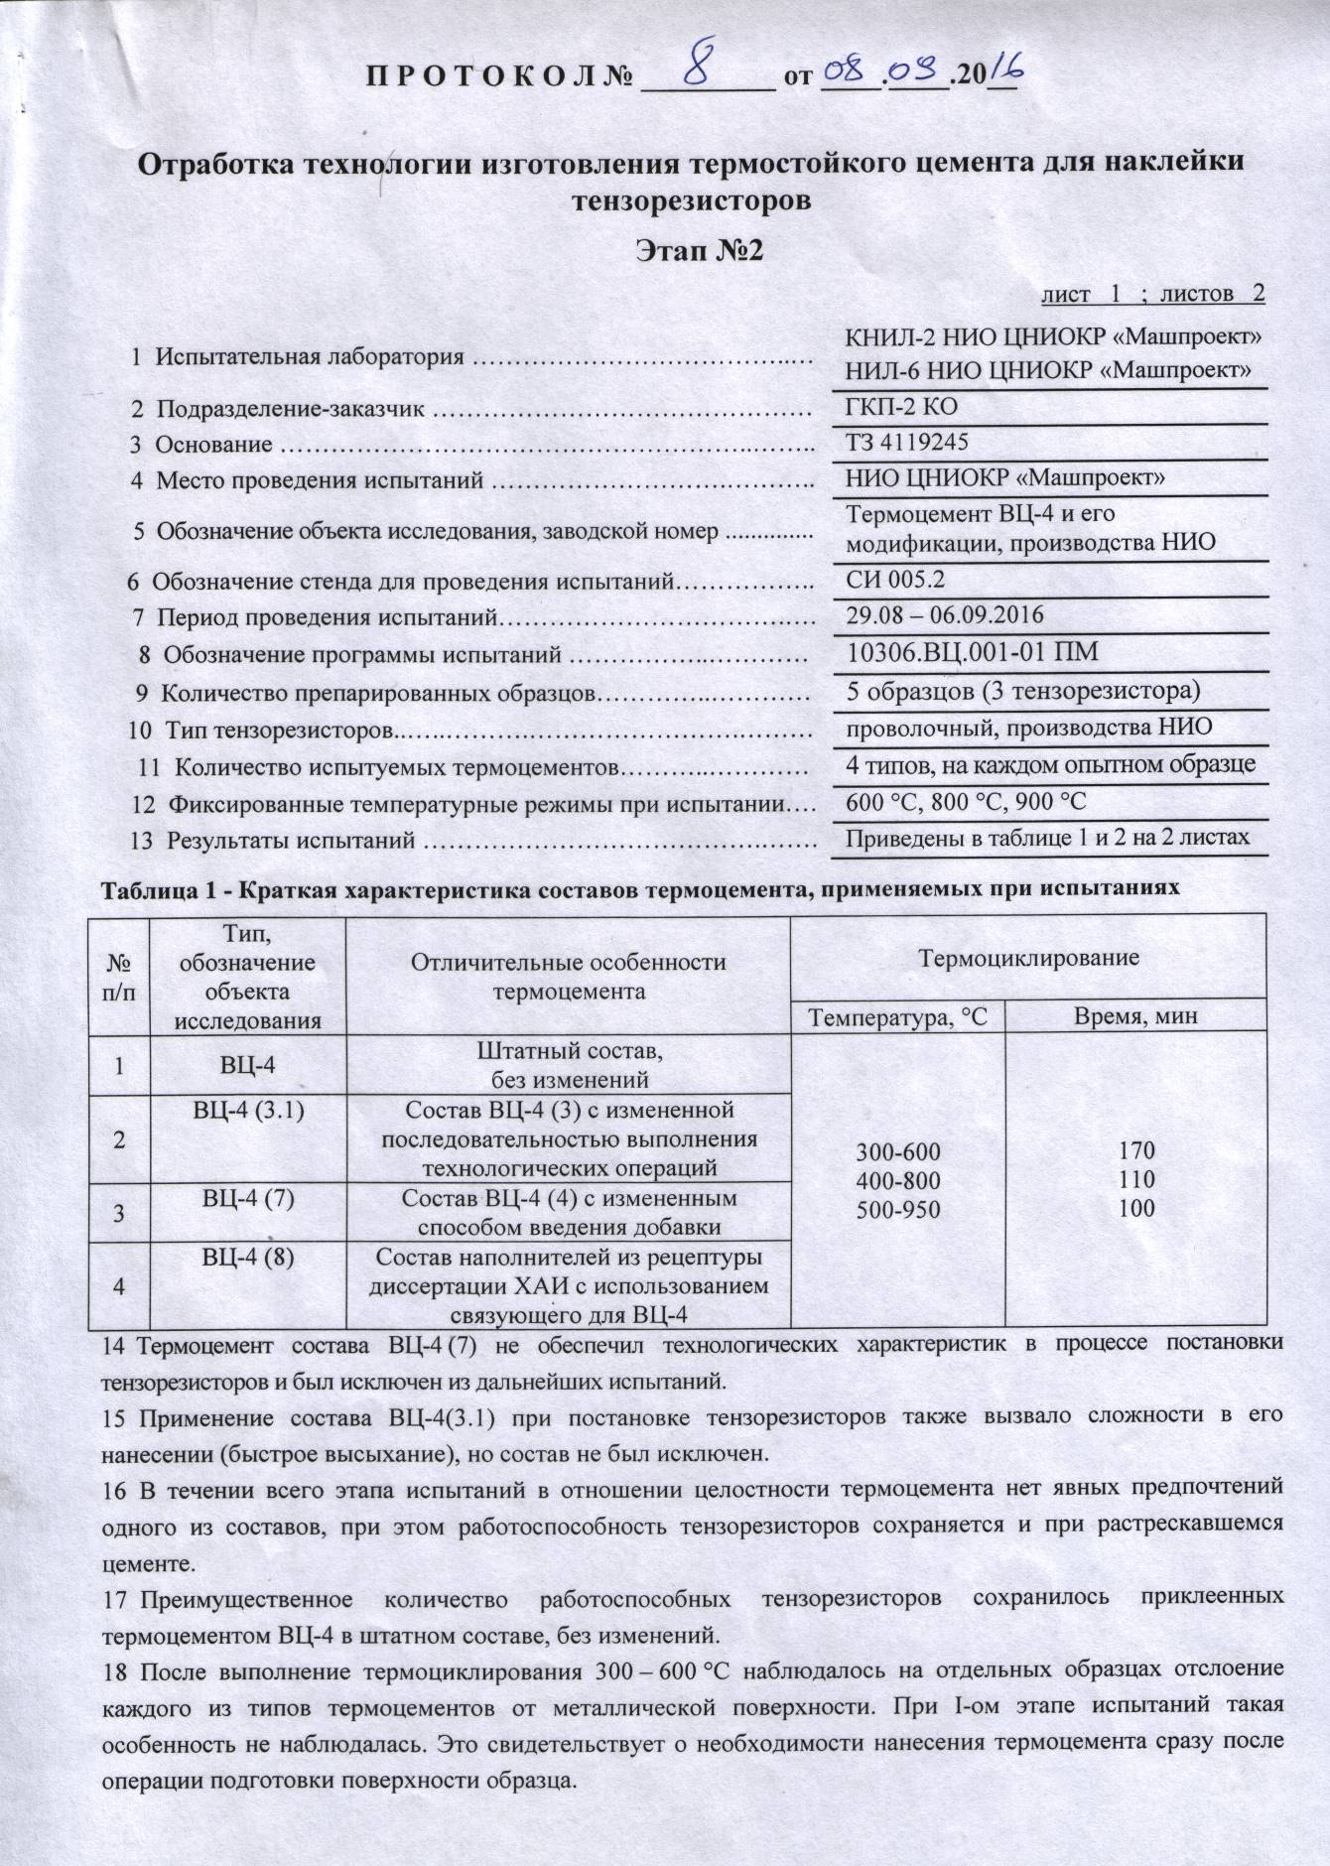
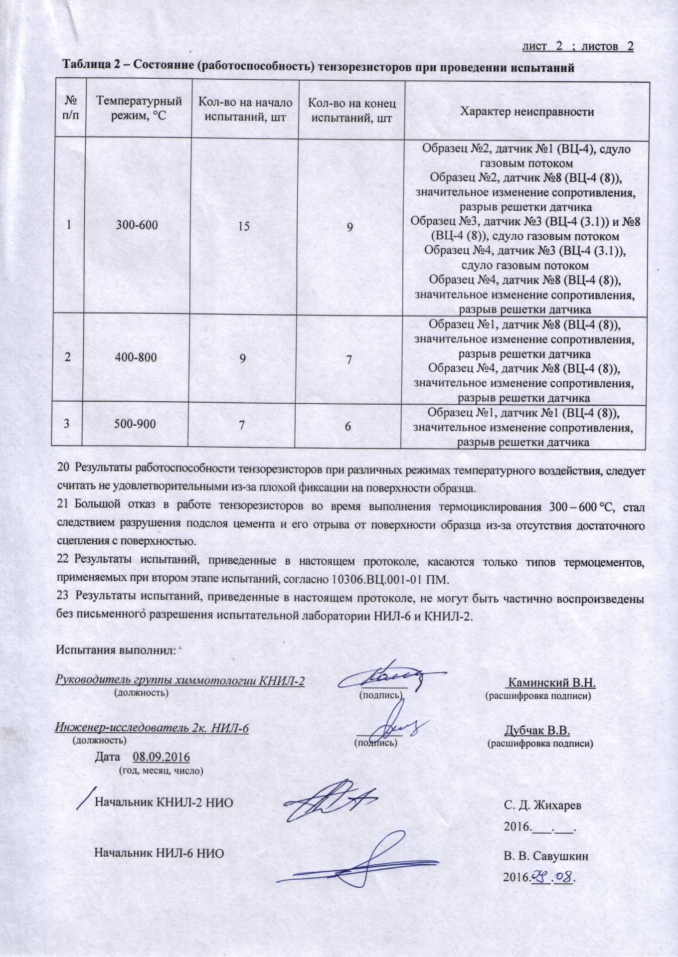

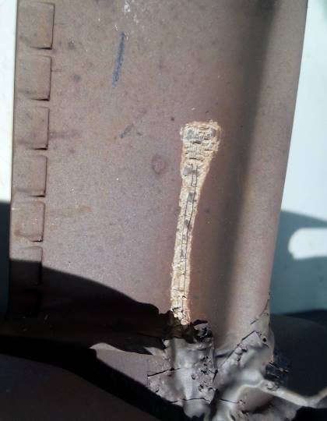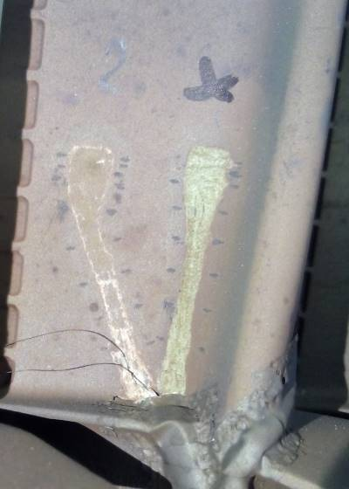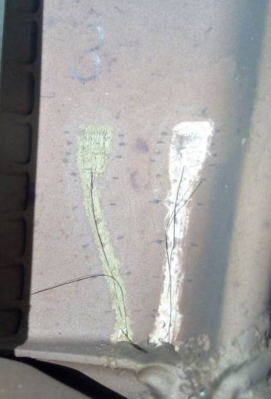

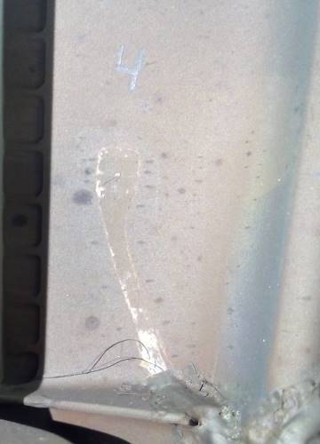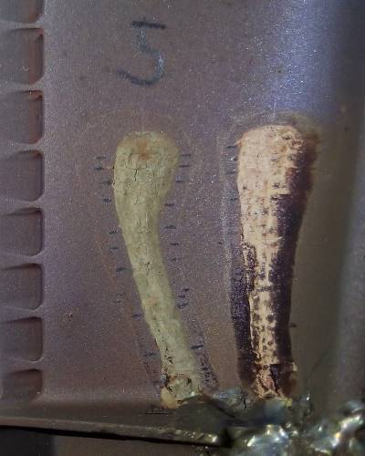

Рисунок Б1 Состояние (вид) ВТР, расположенных на корыте опытных
поверхностей, после IІ этапа исследований

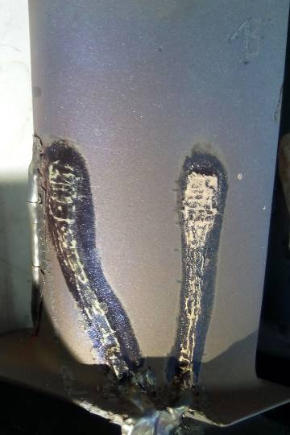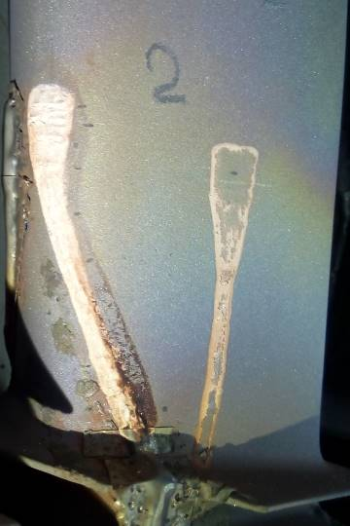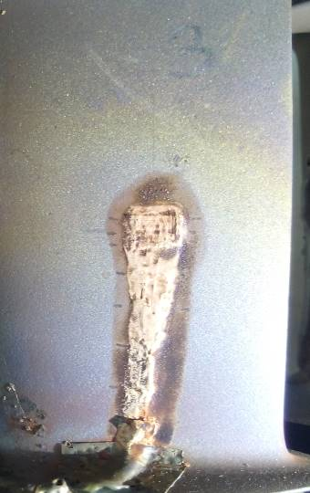

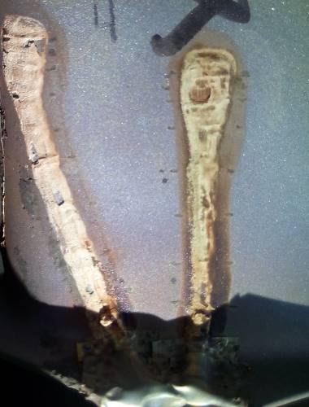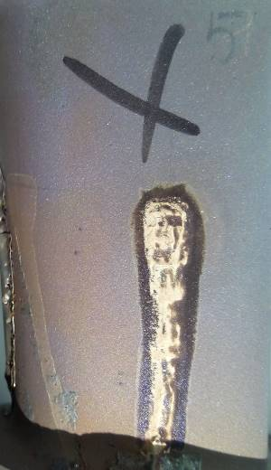
Рисунок Б.2 Состояние (вид) ВТР, расположенных на спинке опытных
поверхностей, после IІ этапа исследований

Приложение В

Результаты III этапа исследований
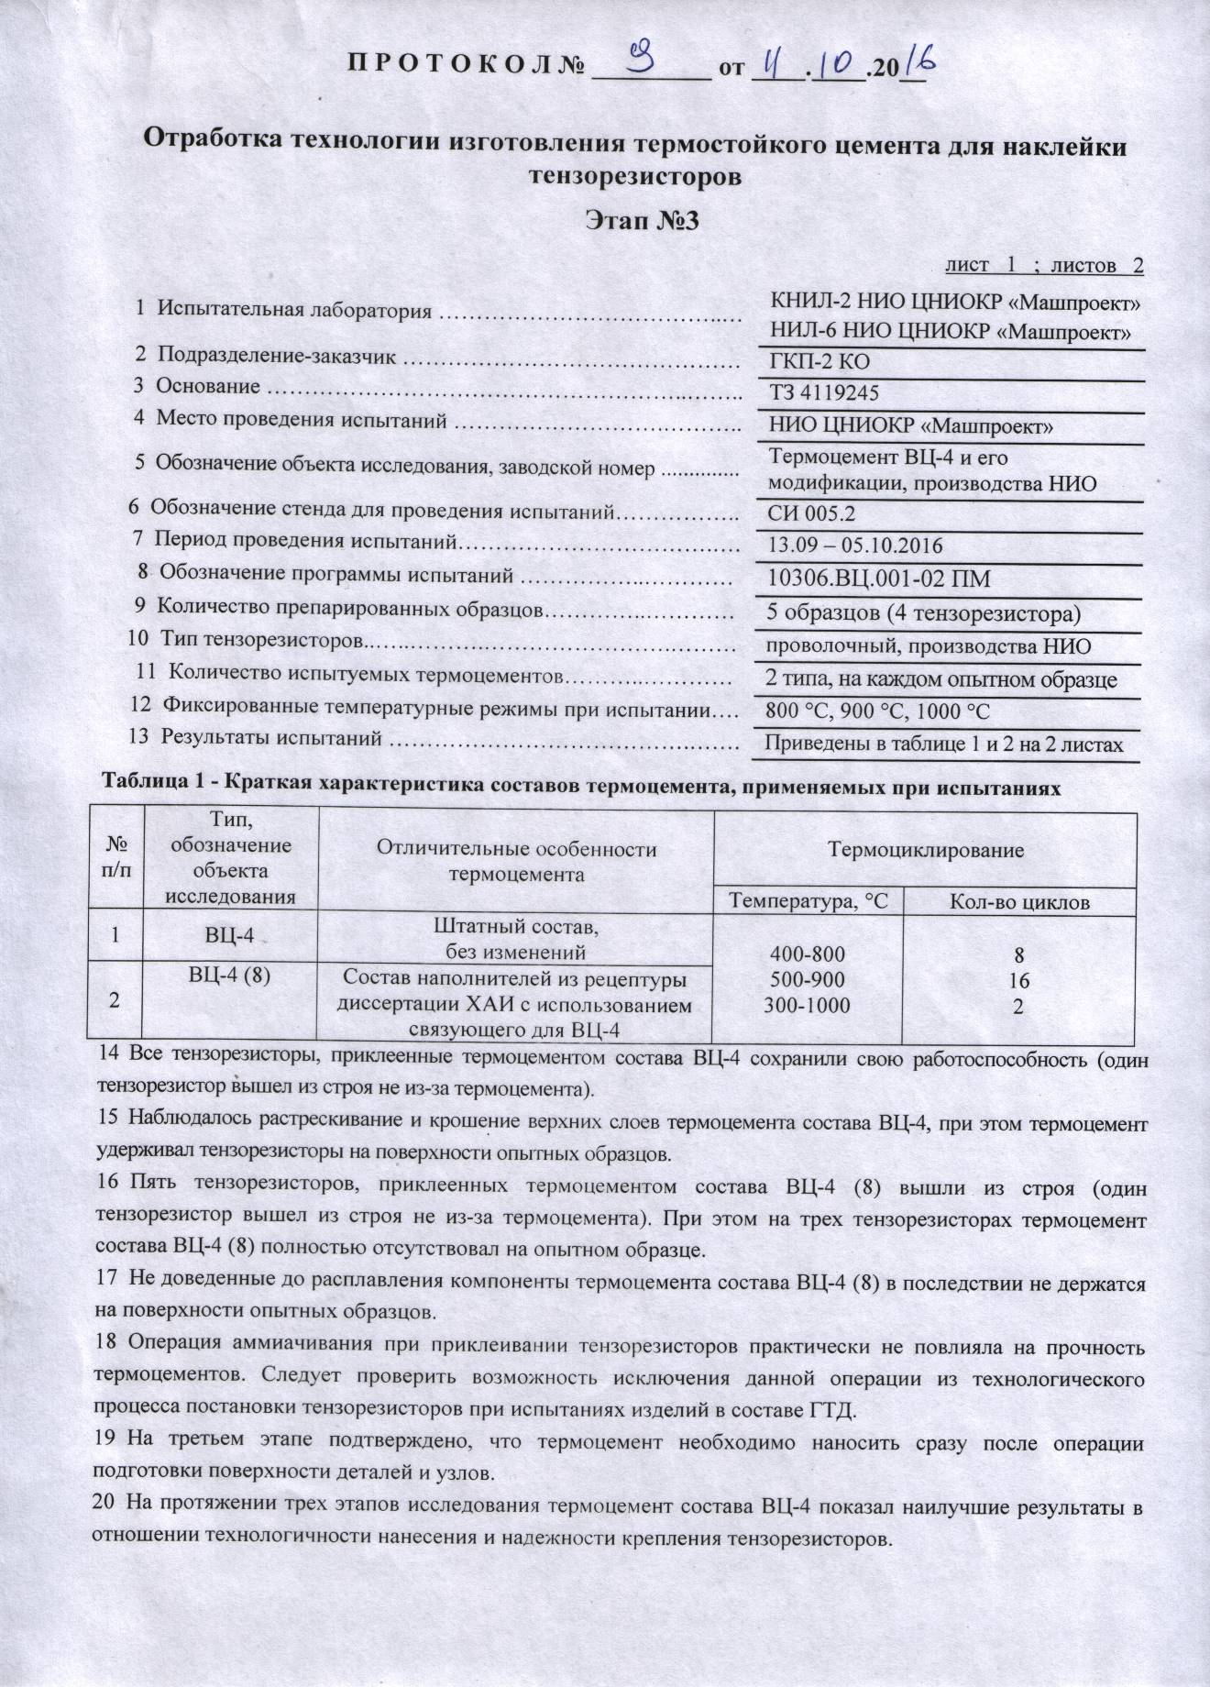
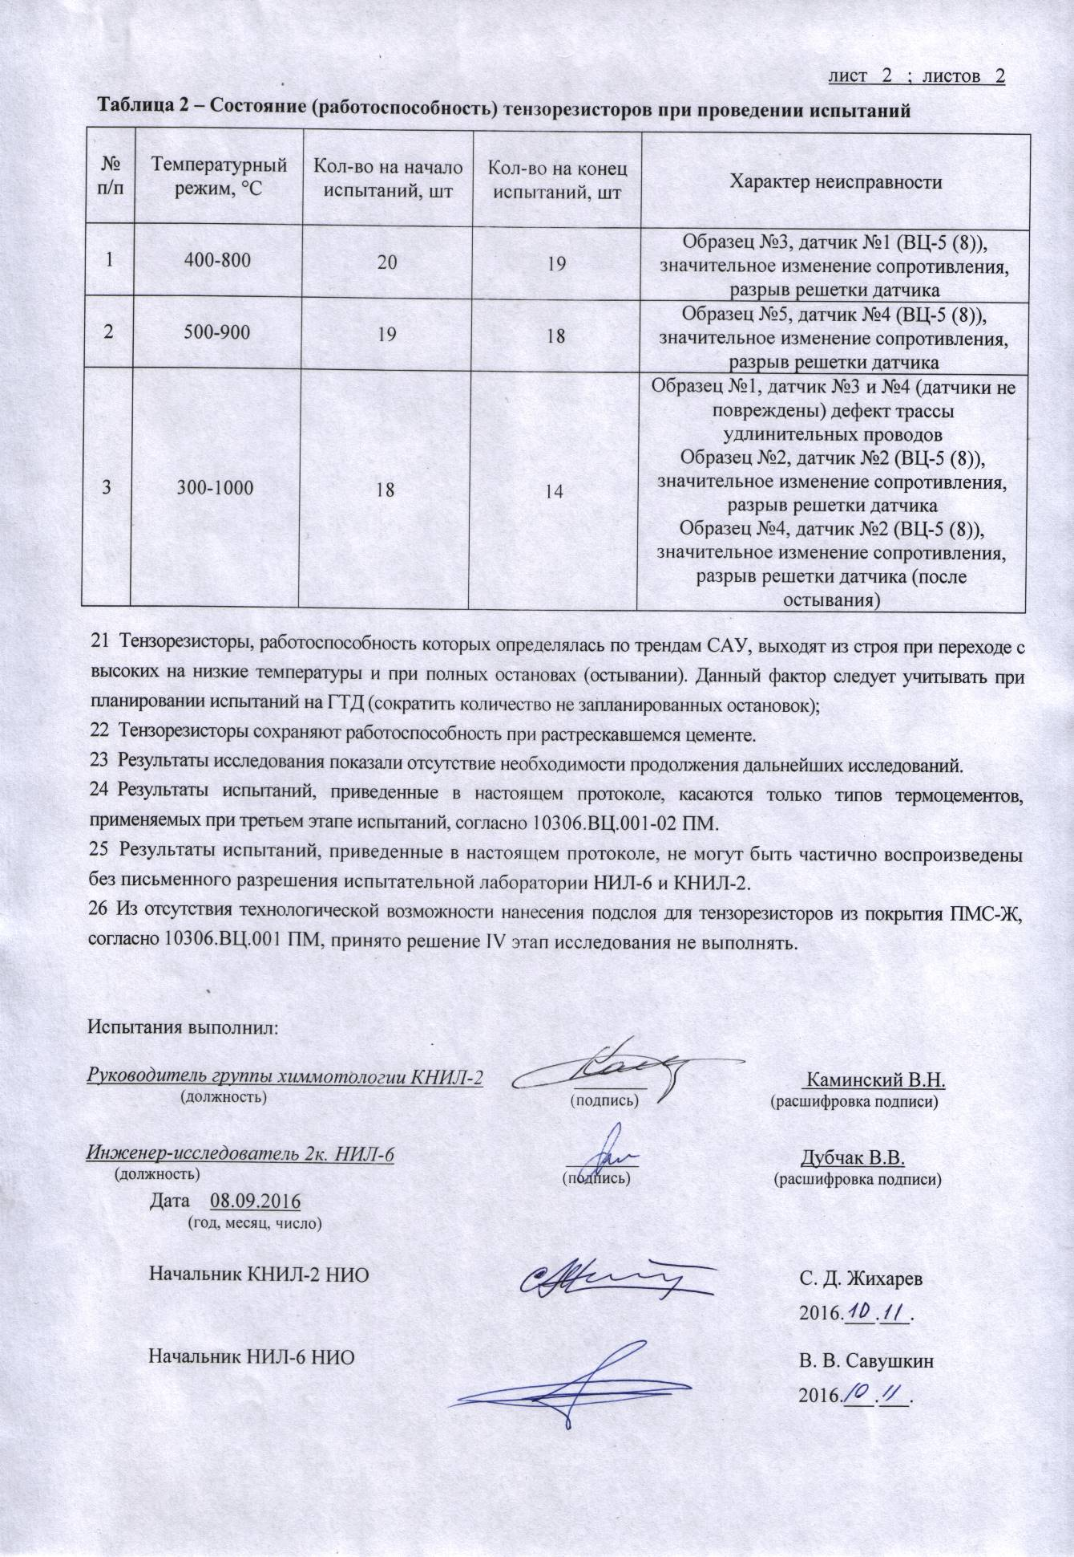

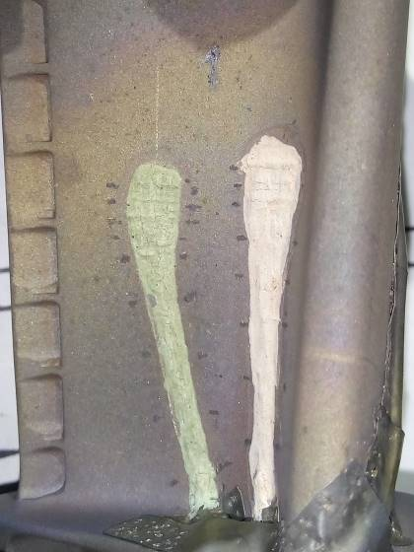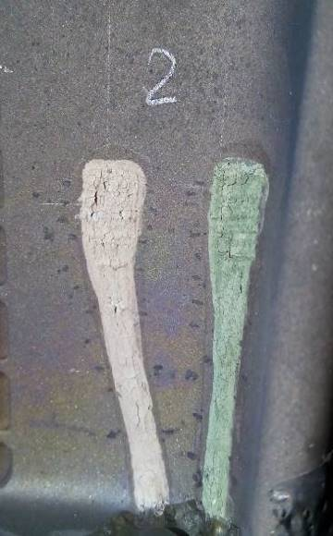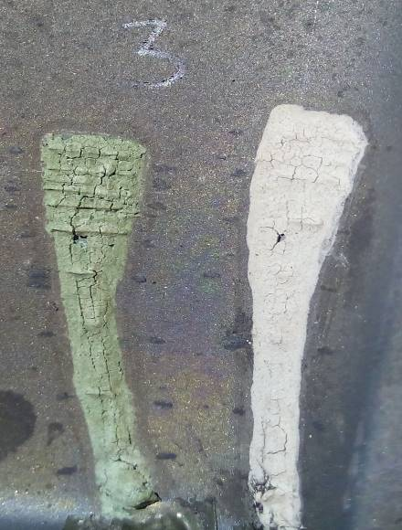
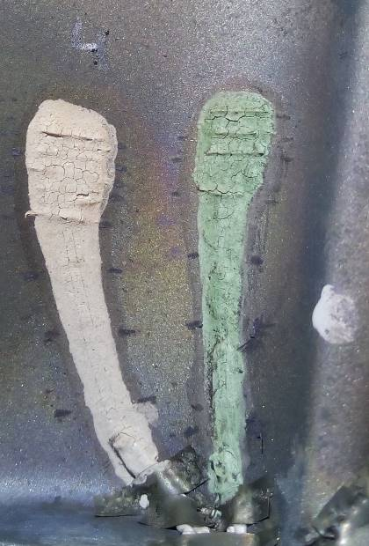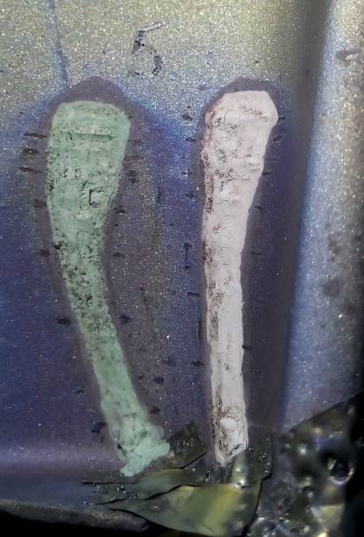
Рисунок В.1 Состояние (вид) ВТР, расположенных на корыте опытных
поверхностей, после IIІ этапа исследований

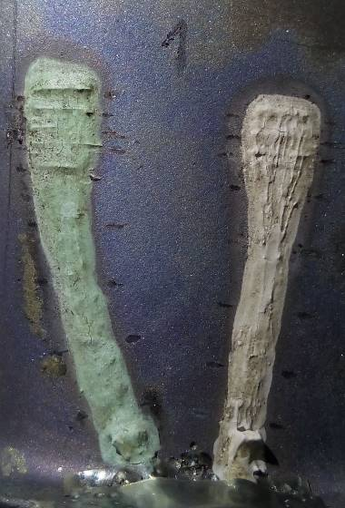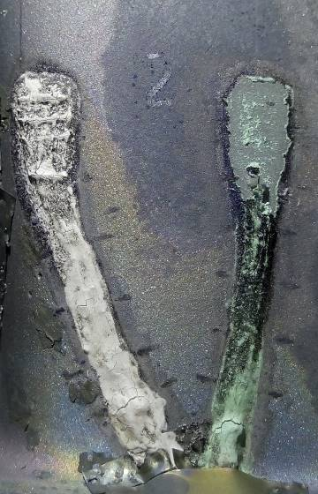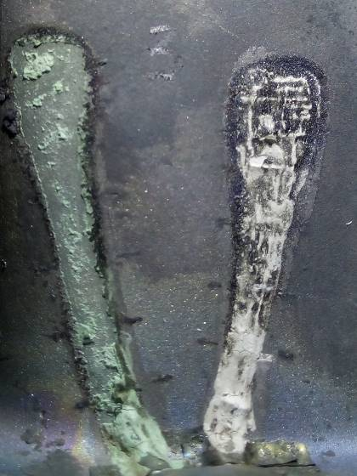
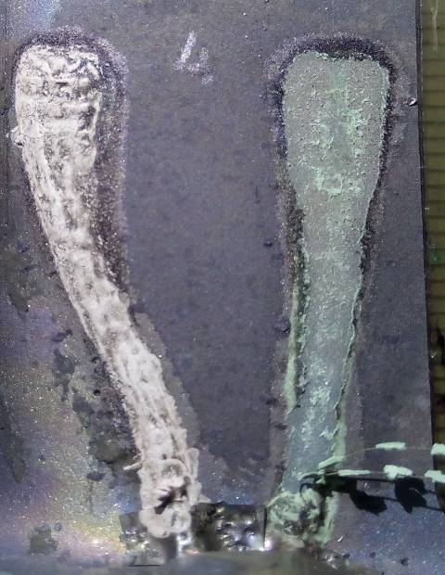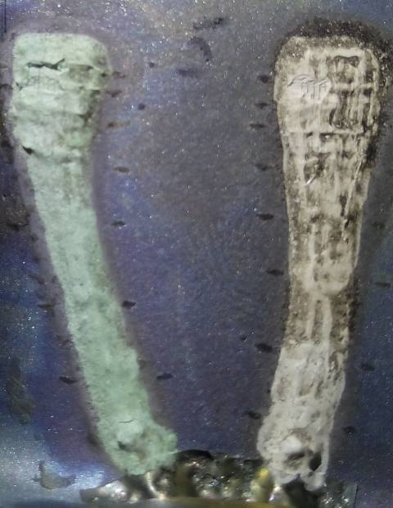

Рисунок В.2 Состояние (вид) ВТР, расположенных на спинке опытных
поверхностей, после IIІ этапа исследований

